Муниципальное казенное дошкольное образовательное учреждение
Искитимского района Новосибирской области
детский сад комбинированного вида «Красная шапочка» р.п. Линево
______________________________________________________________
Адрес: 633216 р.п. Линево, 4 микрорайон, д. 15, Искитимский район,
Новосибирская область, тел/ факс (8 383 43) 3-38-21 Е--mail:ds_kra_isk@edu54.ru

УТВЕРЖДАЮ

Заведующий МКДОУ детский сад

«Красная шапочка» р.п. Линево
_______________Г. В. Мельникова
Приказ № _______________
Дата утверждения «___» _________ 2025 г.

Сценарий спортивного мероприятия
«Нам со спортом по пути – ГТО ждет впереди»
в рамках конкурса «За здоровьем в парки и на спортивные площадки»
для детей 5-7 лет.

Составила: инструктор по физической культуре
Рожкова И.М.

Цель: пропаганда здорового образа жизни через приобщение детей дошкольного возраста к физической культуре и спорту;
мотивирование детей старшего дошкольного возраста к подготовке и выполнению нормативов и требований Всероссийского физкультурно-спортивного комплекса ГТО.
Задачи:
совершенствовать двигательные умения детей в основных видах движения (бег, прыжок, гибкость, метание в цель, отжимание);
развивать точность, координацию движения;
способствовать развитию силы, меткости, ловкости, зрительно-двигательной ориентировки в пространстве;
формировать стремление к достижению положительного результата.

Ход занятия

(Дети колонной входят на стадион под музыку.

Построение шеренгой).

Ведущий. Ребята, Физкульт!
Дети. Привет!

Ведущий. Скажите, что нужно делать, чтобы быть здоровым?
Дети. Делать зарядку, заниматься спортом, правильно питаться, закаляться и другие ответы.
Ведущий. Молодцы, правильно. Здоровыми должны быть все. Взрослые и дети.

(Вбегает ГТОшка!)

ГТОшка. Привет! Меня зовут ГТОшка! Я веселый и озорной! Я даже чем – то похож на вас и уверен, что вы, как и я, увлекаетесь спортом и ведете здоровый образ жизни. Если нет – не беда! Я вас всему научу! Немного расскажу о себе! ГТО означает «Готов к труду и обороне». Это программа физкультурной подготовки. Первая ступень для детей 6-8 лет. Для этого надо бегать прыгать, наклоняться вперед, отжиматься. Кто сможет сдать нормы ГТО получает значки: золотой, серебряный, бронзовый. Без труда и подготовки, без желанья и сноровки, нормативы ГТО не сдать. Поэтому надо заниматься спортом.

Вот поэтому я и хочу, чтобы вы посетили страну ГТО.

Ведущий. Сейчас мы отправимся в путешествие по стране ГТО. Там живут сильные, ловкие и смелые граждане страны ГТО. Попробуем испытать себя в ловкости, силе, выносливости.

ГТОшка:
Подождите, не спишите.
Прежде чем соревноваться,
Вы скорее должны размяться!
Упражнения выполняйте,
За мною дружно повторяйте.

(ГТОшка проводит разминку «Зарядка» для участников соревновании)
Ведущий. Молодцы! Разминка прошла успешно.

На спортивные испытания

Приглашаем дети вас!

Праздник спорта и здоровья

Начинается сейчас!
Ведущий. Сегодня мы с вами пройдем 5 станций.
Спорт не любит ленивых,
Тех, кто быстро сдается.
Ненадежных, трусливых.
Он над ними смеется.
Благосклонен он очень
К тем, кто духом силен.
И победы дарует
Лишь выносливым он.
(Дети расходятся по станциям)

1. Станция «Прыжковая»
- группа делится на две команды, дети стоят в 2 колонны и по сигналу начинают прыжки с продвижение вперед на фитболе. Дети прыгают до фишки, возвращаются обратно бегом, фитбол держать в руках! Эстафета заканчивается, когда все участники пройдут испытание.

(После окончания эстафеты команда получает зверушку – ГТОшку! Выносливость Волчонок Макар)

Мы бежим быстрее ветра!
Кто ответит, почему?
Ваня прыгнул на два метра!
Кто ответит, почему?

Оля плавает, как рыбка!
Кто ответит, почему?
На губах у нас улыбка!
Кто ответит, почему?

Может «мостик» сделать Шура!
По канату лезу я.
Потому что с физкультурой
Мы давнишние друзья!

2. Станция «Гибкость»
- ребята стоят в кругу, за спиной начинают передавать воздушный шар, количество шаров увеличивается. Игровое задание продолжается до тех пор, пока шары не встретятся

(После окончания игрового задания команда получает зверушку – ГТОшку! Гибкость Лисичка Василиса)

Спорт нам плечи расправляет,
Силу, ловкость нам дает.
Он нам мышцы развивает,
На рекорды нас зовет

3. Станция «Силачи»
- группа делится на две команды, дети перетягивают канат, игра повторяется 2-3 раза.

После окончания игрового задания команда получает зверушку – ГТОшку! Сила Медведь Потап)

Нам смелым, и сильным, и ловким
Со спортом всегда по пути
Ребят не страшат тренировки -
Пусть сердце стучится в груди.
Нам смелым, и сильным, и ловким
Быть надо всегда впереди.

4. Станция «Ловкие ребята»
- группа делится на 2 команды. Первый стоит в обручах (обручи сложены горкой). Дети по сигналу начинают продевать обручи через себя сверху вниз, передавать следующему участнику. Эстафета заканчивается, когда все обручи окажутся у последнего игрока, стоящего в шеренге.

После окончания игрового задания команда получает зверушку – ГТОшку! Ловкость Зайка Лиза)

5. Станция «Шустрики»
- дети стоят в 2 колонны, капитаны на удаленном расстоянии, напротив. По команде капитаны бегут по прямой, одев на себя обруч-цветочик. Добежав до своей команды, переправляют всю команду по одному на свою сторону. Эстафета завершается, когда вся команда оказывается на противоположной стороне.

После окончания игрового задания команда получает зверушку – ГТОшку! Быстрота Леопард Вика)

Ведущий. Ребята, вы сегодня показали нам, какие вы смелые, ловкие, сильные и быстрые. И доказали, что можете упорно, и самое главное – дружно, идти к победе. Вы – большие молодцы! А сейчас, посчитайте, сколько «Зверушек-ГТОшек» вы выиграли?

(дети подсчитывают количество фигурок)

ГТОшка. С детства мы со спортом будем дружить,

Физкультуру очень любить.

Комплекс спортивный успешно внедрим,

Значок ГТО на груди прикрепим!

Дети выстраиваются в полукруг. Подведение итогов, награждение команд, грамотами с номинациями.
Флешмоб: «Я ты, он, она – вместе целая страна!»

Ведущий. Наш веселый спортивный праздник подошел к концу.

Маршрутный лист команды:
1. Станция «Прыжковая»
2. Станция «Гибкость»
3. Станция «Силачи»
4. Станция «Ловкие ребята»
5. Станция «Шустрики»

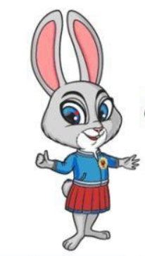
 | 
 | 

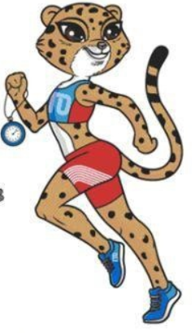
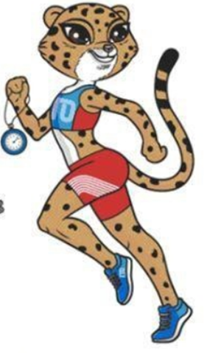
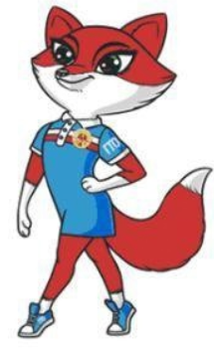

Маршрутный лист команды:
1. Станция «Силачи»
2. Станция «Прыжковая»
3. Станция «Гибкость»
4. Станция «Шустрики»
5. Станция «Ловкие ребята»

Маршрутный лист команды:
1. Станция «Гибкость»
2. Станция «Прыжковая»
3. Станция «Ловкие ребята»
4. Станция «Шустрики»
5. Станция «Силачи»

Маршрутный лист команды:
1. Станция «Ловкие ребята»
2. Станция «Шустрики»
3. Станция «Силачи»
4. Станция «Прыжковая»
5. Станция «Гибкость»

Маршрутный лист команды:
1. Станция «Шустрики»
2. Станция «Ловкие ребята»
3. Станция «Силачи»
4. Станция «Гибкость»
5. Станция «Прыжковая»

